**Bootstrap第3天**

### 图片样式

* .img-responsive：直接为图片添加该样式，可以实现响应式图片。
* .center-block：图片居中样式，而不能使用text-center样式。
* 图片形状样式：.img-rounded(圆角图片)、.img-circle(圆形图片)、.img-thumbnail(边框圆角)

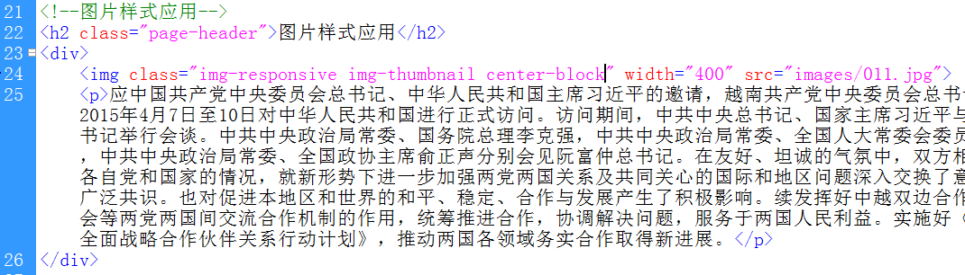

### 辅助类样式

* 文本颜色类：.text-muted(柔和的)、.text-primary、.text-success、.text-info、.text-warning、.text-danger
* 背景颜色类：.bg-primary、.bg-success、.bg-info、.bg-warning、.bg-danger
* 三角符号：<span class = “caret”></span>
* 快速浮动类：.pull-left(左浮动)、.pull-right(右浮动)
* 清除浮动：为父元素添加 .clearfix 可以清除浮动。
* 让内容块网页居中：<div class = “center-block”></div>

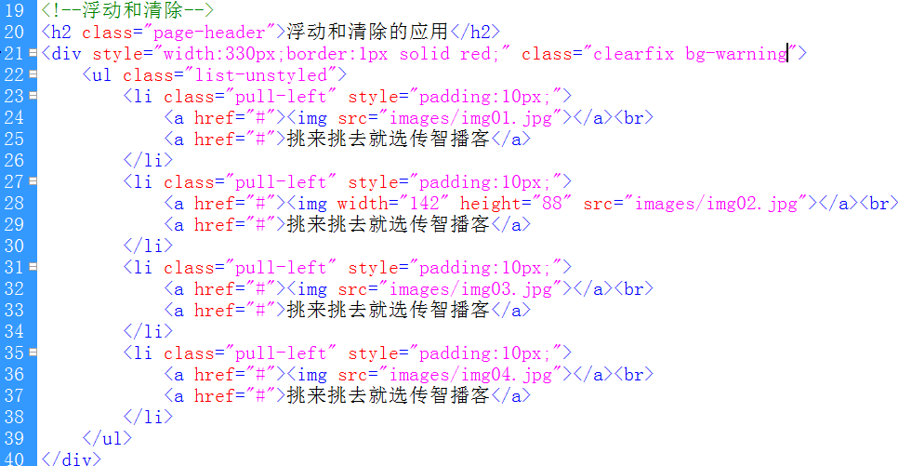

### CSS组件——下拉菜单

* .dropdown将下拉菜单触发器和下拉菜单包含在其中(下拉菜单父元素)。
* data-toggle属性：下拉菜单触发器。取值为“dropdown”。
* .dropdown-menu：给<ul>指定下拉菜单的样式。
* .dropup：向上弹出的下拉菜单(下拉菜单父元素)。
* 下拉菜单对齐方式：.dropdown-menu-left和.dropdown-menu-right
* .divider：为下拉菜单添加分隔线，用于将多个链接分组。
* .disabled：禁用的菜单项。

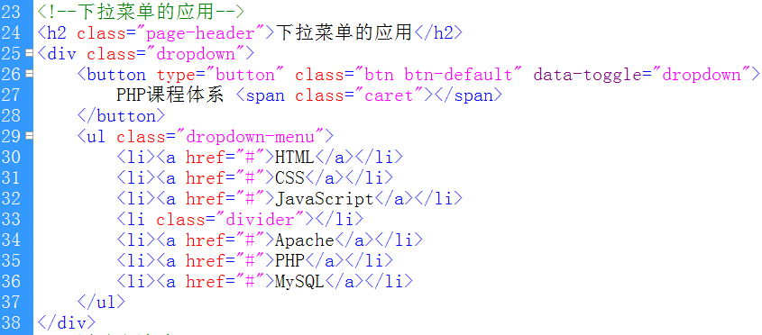

### CSS组件——按钮组

* .btn-group：按钮组(可以实现将一组按钮放在同一行)。
* .btn-toolbar：按钮组工具栏(将多个按钮组放在其中)。
* 按钮组的尺寸：.btn-group-lg、.btn-group-sm、.btn-group-xs
* .btn-group-vertical：垂直排列的按钮组。

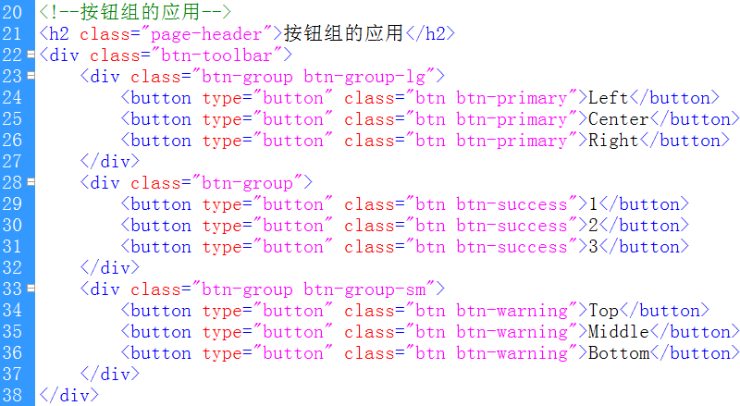

### CSS组件——按钮式下拉菜单

* 单按钮下拉菜单
* 分裂式按钮下拉菜单

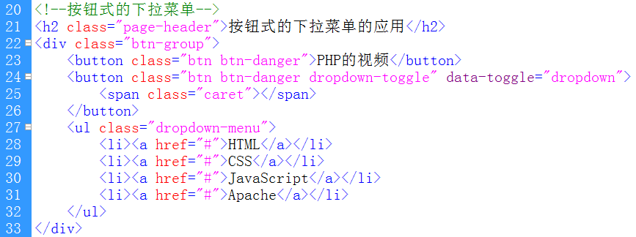

### CSS组件——输入框组

* .input-group：只能用于文本框<input>，不能用于<select>和<textarea>。
* .input-group-addon用于在<input>前后添加额外元素，赋给一个<span>元素即可。
* 注意：将.input-group-addon和<input>元素包在.input-group之中。
* .input-group-lg 和 .input-group-sm 可以改变输入框组的尺寸。
* .input-group-btn可以作为额外元素的按钮，应该是作为<button>的父元素。

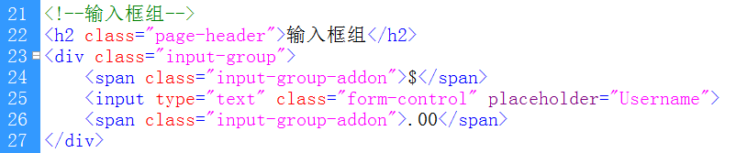

### CSS组件——标签页(选项卡)

* .nav是标签页的基类
* .nav-tabs是标签页类样式
* .active是标签页的状态类(当前样式)
* .nav-pills胶囊式标签页
* .nav-stacked胶囊式标签页堆放排列(垂直排列)

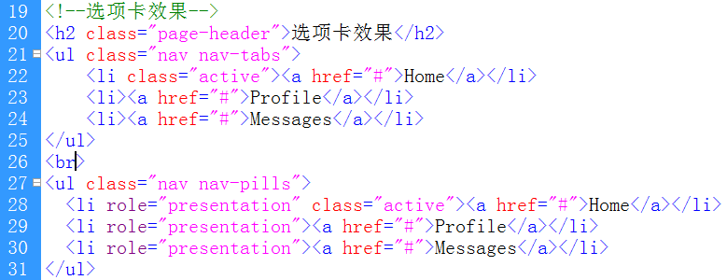

### CSS组件——导航条

* .navbar：导航栏的基类，用于<nav>元素。
* .navbar-default：导航栏默认样式，用于<nav>元素。
* .container是<nav>的子元素。导航栏内容都放入其中。
* .navbar-header：导航栏头部样式。
* .navbar-brand：设置品牌图标样式
* .collapse是折叠导航栏的样式的基类。
* .navbar-collapse是折叠导航栏样式。
* .nav是导航栏的链接基类。
* .navbar-nav是导航栏的链接样式。
* .navbar-from：导航栏表单，可以使表单元素排在同一行。
* .navbar-left 或 .navbar-right ：组件排列。导航链接、表单、按钮或文本对齐。
* .navbar-btn：对于不在<form>中的<button>元素，实现垂直对齐。
* .navbar-text：对于导航栏的普通文本有了行距和颜色，通常用于<p>元素。
* .navbar-fixed-top：导航栏固定在顶部，用于<nav>元素。需要为<body>设置padding-top:70px
* .navbar-fixed-bottom：导航栏固定在底部，用于<nav>元素。需要为<body>设置padding-bottom:70px;
* .navbar-static-top：导航栏静止在顶部，用于<nav>元素。会随着滚动条移动而消失。
* .navbar-inverse：可以实现反色导航栏，用于<nav>元素。

### CSS组件——路径导航

* .breadcrumb：赋给<ol>可以实现面包屑效果。
* .active赋给当前栏目，当前栏目不加链接。

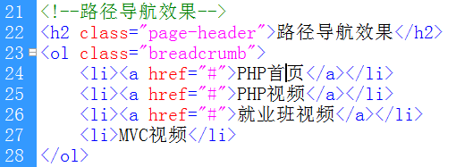

### CSS组件——缩略图

* .thumbnail赋给<a>元素，可以实现缩略图样式。
* .caption 可以实现缩略图标题及描述

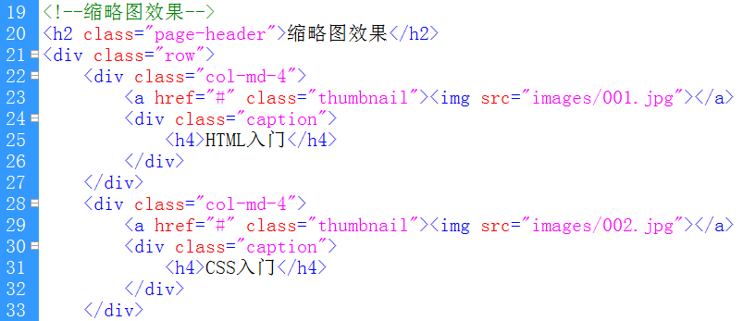

### CSS组件——分页

* .pagination赋给<ul>元素可以实现分页效果
* &laquo; 上一页
* &raquo; 下一页
* .disabled禁用状态
* .active激活状态
* .pagination-lg分页大尺寸
* .pagination-sm分页小尺寸
* .pager可以实现翻页效果。上一页、下一页效果。

